Họ và tên : Đinh Văn Quân
Lớp : Kỹ thuật điện tử - Tin học công nghiệp 2 K64
Mã sinh viên: 231432325
Đề : 2

CHƯƠNG 1: GIỚI THIỆU ĐỀ TÀI
1.1 Đặt vấn đề
Trong bối cảnh nông nghiệp thông minh ngày càng phát triển, việc ứng dụng công nghệ Internet of Things (IoT) vào giám sát và điều khiển môi trường canh tác có vai trò quan trọng. Đối với các loại cây công nghiệp như cà phê và hồ tiêu, nhiệt độ và độ ẩm là những yếu tố ảnh hưởng đến quá trình sinh trưởng. Theo yêu cầu bài toán, độ ẩm cần được duy trì trong khoảng 40%–60%, do đó cần xây dựng hệ thống có khả năng giám sát và điều khiển tự động khi độ ẩm giảm dưới ngưỡng cho phép.
Đề tài “Thiết kế mạch giám sát dữ liệu môi trường vườn trồng cây công nghiệp” sử dụng vi điều khiển ESP32 kết hợp cảm biến DHT22 để thu thập nhiệt độ, độ ẩm và truyền dữ liệu qua Wi-Fi đến MQTT Broker. Thông tin được hiển thị trên giao diện Web dưới dạng số liệu và biểu đồ thời gian thực. Hệ thống hỗ trợ điều khiển máy bơm, quạt ở hai chế độ AUTO/MANUAL và điều khiển máy phun sương tự động theo độ ẩm.
Hệ thống ứng dụng FreeRTOS để tổ chức ba Task chính: Task truyền dữ liệu trên Core 0, Task đọc dữ liệu và Task cảnh báo trên Core 1. Hai hàng đợi dataQueue và dataAlert được sử dụng để trao đổi dữ liệu giữa các Task, giúp phối hợp hoạt động thu thập dữ liệu, truyền thông và điều khiển thiết bị.
Máy phun sương hoạt động theo các ngưỡng độ ẩm: từ 35% đến dưới 40% với công suất 25% trong 10 giây; từ 30% đến dưới 35% với công suất 50% trong 20 giây; dưới 30% với công suất 100% trong 30 giây. Sau mỗi chu kỳ, máy tự động tắt và có thể kích hoạt lại khi độ ẩm chuyển sang vùng giá trị khác. Toàn bộ hệ thống được thiết kế và kiểm thử trên nền tảng mô phỏng Wokwi nhằm đánh giá khả năng đáp ứng yêu cầu trước khi triển khai thực tế.
1.2. Phạm vi đề tài
Đề tài tập trung vào việc thiết kế và mô phỏng hệ thống giám sát nhiệt độ, độ ẩm và điều khiển thiết bị cho vườn cây công nghiệp như cà phê, hồ tiêu. Hệ thống sử dụng vi điều khiển ESP32 kết hợp cảm biến DHT22, ứng dụng FreeRTOS để quản lý các tác vụ và giao thức MQTT để trao đổi dữ liệu với giao diện Web.
Trong phạm vi thực hiện, hệ thống có khả năng thu thập và hiển thị dữ liệu nhiệt độ, độ ẩm qua Serial Monitor và Web Dashboard, đồng thời hỗ trợ điều khiển máy bơm, quạt ở hai chế độ AUTO/MANUAL. Máy phun sương được điều khiển tự động theo các ngưỡng độ ẩm, công suất và thời gian hoạt động đã thiết lập. Các chức năng đọc dữ liệu, truyền thông và điều khiển được tổ chức thành ba Task FreeRTOS, trao đổi dữ liệu thông qua hai hàng đợi.
Toàn bộ quá trình thiết kế, lập trình và kiểm thử được thực hiện trên nền tảng mô phỏng Wokwi, kết hợp với giao diện Web. Đề tài chưa triển khai trên phần cứng thực tế và chưa đánh giá độ bền thiết bị, mức tiêu thụ năng lượng hoặc hiệu quả điều chỉnh độ ẩm trong điều kiện canh tác thực tế.
1.3 Mục tiêu đề tài
Đề tài hướng đến các mục tiêu như sau:
- Tìm hiểu nguyên lý hoạt động, đặc điểm và ứng dụng của cảm biến DHT22 trong việc đo nhiệt độ và độ ẩm môi trường.
- Nghiên cứu vi điều khiển ESP32, hệ điều hành thời gian thực FreeRTOS, ưu điểm của RTOS, ưu và nhược điểm của FreeRTOS trong hệ thống giám sát và điều khiển IoT.
- Tìm hiểu cơ chế quản lý và thực thi các Task trên hai Core của ESP32, đồng thời nghiên cứu các phương thức giao tiếp giữa các Task như Queue và Semaphore.
- Nghiên cứu giao thức MQTT và quá trình truyền nhận dữ liệu giữa ESP32, MQTT Broker và giao diện Web thông qua kết nối Wi-Fi.
- Thiết kế và mô phỏng mạch giám sát nhiệt độ, độ ẩm sử dụng ESP32, cảm biến DHT22 và các thiết bị chấp hành gồm máy bơm, quạt và máy phun sương trên nền tảng Wokwi.
- Xây dựng hệ thống FreeRTOS gồm ba Task: Task truyền dữ liệu chạy trên Core 0; Task đọc dữ liệu và Task cảnh báo chạy trên Core 1. Sử dụng hai hàng đợi data Queue và data Alert để trao đổi dữ liệu giữa các Task.
- Xây dựng giao diện Web hiển thị giá trị nhiệt độ, độ ẩm dạng số, biểu đồ cập nhật theo thời gian thực và trạng thái hoạt động của các thiết bị.
- Thực hiện chức năng điều khiển máy bơm và quạt từ xa thông qua giao diện Web ở chế độ thủ công (Manual), sử dụng giao thức MQTT.
- Xây dựng thuật toán điều khiển máy phun sương tự động nhằm duy trì độ ẩm môi trường trong khoảng 40%–60%, với ba mức hoạt động:
+ Độ ẩm từ 35% đến dưới 40%: hoạt động ở 25% công suất trong 10 giây.
+ Độ ẩm từ 30% đến dưới 35%: hoạt động ở 50% công suất trong 20 giây.
+ Độ ẩm dưới 30%: hoạt động ở 100% công suất trong 30 giây.
- Kiểm tra và đánh giá khả năng thu thập dữ liệu, kết nối Wi-Fi, truyền nhận MQTT, hoạt động của các Task FreeRTOS và khả năng điều khiển thiết bị theo các ngưỡng độ ẩm trong môi trường mô phỏng.
- Nâng cao kỹ năng lập trình ESP32 bằng Arduino Framework, triển khai FreeRTOS, thiết kế hệ thống IoT và xây dựng giao diện giám sát, điều khiển thiết bị từ xa.

CHƯƠNG 2: CƠ SỞ LÝ THUYẾT
2.1. Giới thiệu cảm biến DHT22
DHT22 là cảm biến kỹ thuật số tích hợp đo nhiệt độ và độ ẩm tương đối của không khí. Kết quả đo được truyền qua một chân tín hiệu DATA, phù hợp để kết nối với ESP32. Độ ẩm đo được là độ ẩm tương đối (%RH)
- Thông số của cảm biến:
Thông số | Giá trị điển hình / phạm vi
Đại lượng đo | Nhiệt độ không khí và độ ẩm tương đối
Dải đo nhiệt độ | −40 đến +80 °C
Dải đo độ ẩm | 0 đến 100 %RH
Sai số nhiệt độ | Khoảng ±0,5 °C
Sai số độ ẩm | Khoảng ±2–5 %RH, phụ thuộc điều kiện đo
Độ phân giải | 0,1 °C; 0,1 %RH
Điện áp nuôi | Khoảng 3–5 V
Chu kỳ lấy mẫu tối thiểu | Khoảng 2 giây/lần; Lab lựa chọn 2,5 giây/lần
Bảng 2.1 Thông số cảm biến

- Sơ đồ đấu nối cảm biến:
Chân DHT22 | Kết nối ESP32 | Chức năng
VCC | 3.3V | Cấp nguồn cho cảm biến
DATA | GPIO15 | Truyền dữ liệu nhiệt độ, độ ẩm
GND | GND | Chân mass
Bảng 2.2: Sơ đồ đấu nối cảm biến
- Nguyên lý hoạt động:
DHT22 hoạt động bằng cách sử dụng phần tử cảm biến độ ẩm điện dung kết hợp với cảm biến nhiệt độ bên trong. Khi nhiệt độ và độ ẩm môi trường thay đổi, các phần tử cảm biến ẽ tạo ra tín hiệu điện tương ứng. Bộ xử lý tích hợp bên trong DHT22 sẽ chuyển đổi các tín hiệu này thành dữ liệu số và truyền về ESP32 thông qua chân DATA theo giao thức một dây riêng của cảm biến.
2.2 Tổng quan về hệ điều hành thời gian thực RTOS
2.2.1. Giới thiệu về RTOS
RTOS (Real-Time Operating System) là hệ điều hành thời gian thực, được thiết kế để quản lý và thực thi các tác vụ (Task) nhằm đáp ứng những yêu cầu về thời gian xử lý. RTOS cho phép nhiều tác vụ hoạt động đồng thời về mặt logic thông qua cơ chế lập lịch và phân chia tài nguyên hệ thống.
Trong các hệ thống nhúng và IoT, RTOS được sử dụng để thực hiện nhiều chức năng như thu thập dữ liệu cảm biến, xử lý thông tin, truyền thông và điều khiển thiết bị.
Ưu điểm của RTOS:
- Cho phép thực hiện nhiều tác vụ độc lập trong cùng một hệ thống.
- Hỗ trợ lập lịch theo mức độ ưu tiên, nâng cao khả năng đáp ứng thời gian.
- Cải thiện khả năng phản hồi và quản lý tài nguyên.
- Hỗ trợ đồng bộ và trao đổi dữ liệu giữa các tác vụ.
2.2.2. Giới thiệu về FreeRTOS
FreeRTOS (Free Real-Time Operating System) là nhân hệ điều hành thời gian thực mã nguồn mở, được thiết kế dành cho các vi điều khiển và hệ thống nhúng có tài nguyên phần cứng hạn chế. FreeRTOS cung cấp các chức năng như quản lý Task, lập lịch theo độ ưu tiên, quản lý thời gian và các cơ chế giao tiếp, đồng bộ giữa các Task.
Trên ESP32, FreeRTOS được tích hợp trong môi trường phát triển Arduino, cho phép xây dựng chương trình đa nhiệm và phân bổ các tác vụ lên hai lõi xử lý của vi điều khiển. Nhờ đó, ESP32 có thể thực hiện việc đọc cảm biến, truyền dữ liệu MQTT và điều khiển thiết bị trong cùng một hệ thống.
Ưu điểm của FreeRTOS:
- Mã nguồn mở, miễn phí và phù hợp với nhiều dòng vi điều khiển.
- Có kích thước nhỏ, sử dụng tài nguyên bộ nhớ tương đối thấp.
- Hỗ trợ lập lịch theo mức ưu tiên và quản lý nhiều Task.
- Cung cấp Queue, Semaphore, Mutex và các công cụ đồng bộ tác vụ.
- Dễ dàng tích hợp với ESP32 và môi trường lập trình Arduino.
Nhược điểm của FreeRTOS:
- Việc thiết kế và quản lý nhiều Task phức tạp hơn so với chương trình tuần tự.
- Cần phân bổ hợp lý bộ nhớ Stack và mức độ ưu tiên cho từng Task.
- Có thể xảy ra tranh chấp tài nguyên, lỗi đồng bộ hoặc Deadlock nếu lập trình không đúng.
- Không tự đảm bảo mọi Task đều đáp ứng thời hạn; khả năng đáp ứng thời gian phụ thuộc vào thiết kế chương trình và hệ thống.
2.2.3. Cơ chế quản lý và lập lịch Task trong FreeRTOS
Task là đơn vị thực thi cơ bản trong FreeRTOS, đại diện cho một chức năng hoặc công việc cụ thể của hệ thống. Mỗi Task có vùng nhớ Stack, mức độ ưu tiên và trạng thái hoạt động riêng.
FreeRTOS sử dụng bộ lập lịch (Scheduler) để lựa chọn Task phù hợp thực thi dựa trên mức độ ưu tiên và trạng thái sẵn sàng. Các Task có thể chuyển đổi giữa những trạng thái như Running (đang chạy), Ready (sẵn sàng), Blocked (đang chờ) và Suspended (tạm dừng).
Trong FreeRTOS, một số hàm thường được sử dụng bao gồm:
- xTaskCreatePinnedToCore(): Tạo Task và chỉ định lõi CPU thực thi trên ESP32.
- vTaskDelay(): Tạm dừng Task trong một khoảng thời gian.
- vTaskDelayUntil(): Thực hiện Task theo chu kỳ thời gian xác định.
- xTaskGetTickCount(): Lấy số Tick hiện tại của hệ thống.
Trong bài Lab, ESP32 sử dụng ba Task chính:
- Task truyền dữ liệu (Core 0): Kết nối Wi-Fi, gửi dữ liệu cảm biến lên MQTT Broker và tiếp nhận lệnh điều khiển.
- Task đọc dữ liệu (Core 1): Đọc nhiệt độ, độ ẩm từ DHT22, hiển thị qua Serial và chuyển dữ liệu vào các hàng đợi.
- Task cảnh báo (Core 1): Nhận dữ liệu cảm biến, thực hiện thuật toán điều khiển máy phun sương và xử lý trạng thái máy bơm, quạt.
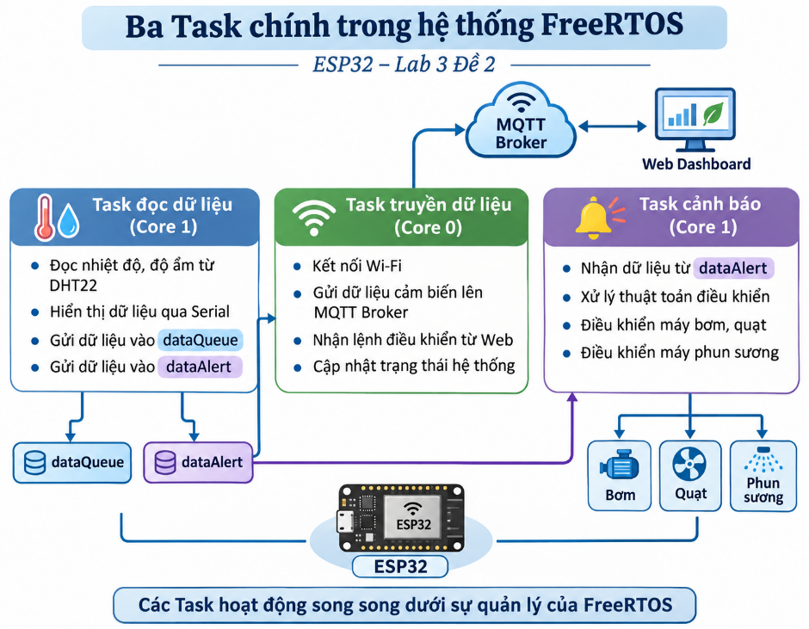
Hình 2.1: Sơ đồ tổ chức và giao tiếp giữa các Task FreeRTOS trên ESP32.
2.2.4. Cơ chế giao tiếp và đồng bộ giữa các Task
Trong hệ thống đa nhiệm, các Task thường cần trao đổi dữ liệu hoặc phối hợp hoạt động với nhau. FreeRTOS cung cấp nhiều cơ chế giao tiếp và đồng bộ, trong đó Queue và Semaphore là hai cơ chế phổ biến.
2.2.4.1 Hàng đợi (Queue)
Queue là cơ chế cho phép truyền dữ liệu giữa các Task một cách an toàn. Task gửi đưa dữ liệu vào hàng đợi, trong khi Task nhận lấy dữ liệu ra để xử lý. Queue giúp các Task hoạt động tương đối độc lập mà không cần truy cập trực tiếp vào cùng một vùng nhớ dữ liệu.
Ưu điểm của Queue:
- Hỗ trợ truyền dữ liệu an toàn giữa các Task.
- Giảm sự phụ thuộc giữa Task gửi và Task nhận.
- Hỗ trợ cơ chế chờ dữ liệu, hạn chế việc kiểm tra liên tục.
- Phù hợp để truyền dữ liệu cảm biến và thông tin điều khiển

Trong bài Lab, hệ thống sử dụng hai hàng đợi:
- data Queue: Truyền dữ liệu nhiệt độ và độ ẩm từ Task đọc dữ liệu sang Task truyền dữ liệu để gửi lên MQTT Broker.
- data Alert: Truyền dữ liệu cảm biến đến Task cảnh báo để xác định trạng thái hoạt động của các cơ cấu chấp hành.
2.2.4.2 Cờ hiệu (Semaphore)
Semaphore là cơ chế đồng bộ được sử dụng để phối hợp hoạt động giữa các Task hoặc báo hiệu khi một sự kiện xảy ra.
Hai loại Semaphore phổ biến gồm:
- Binary Semaphore: Sử dụng để báo hiệu sự kiện và đồng bộ giữa các Task.
- Counting Semaphore: Sử dụng bộ đếm để quản lý số lượng sự kiện hoặc tài nguyên.
Ưu điểm của Semaphore
Hỗ trợ đồng bộ hoạt động giữa các Task.
Giúp Task chờ sự kiện thay vì liên tục kiểm tra trạng thái.
Hữu ích trong những hệ thống có nhiều Task cùng phối hợp xử lý.
Ngoài ra, FreeRTOS còn cung cấp Mutex để bảo vệ tài nguyên dùng chung, tránh các Task truy cập và thay đổi dữ liệu đồng thời.
2.2.4.3 Lựa chọn FreeRTOS cho hệ thống giám sát vườn công nghiệp
Trong bài Lab này, FreeRTOS được lựa chọn để xây dựng hệ thống giám sát và điều khiển môi trường vườn cây công nghiệp sử dụng ESP32. Hệ thống cần thực hiện nhiều chức năng gồm đọc dữ liệu nhiệt độ, độ ẩm từ DHT22, truyền thông qua MQTT và điều khiển máy bơm, quạt, máy phun sương.
Việc sử dụng FreeRTOS cho phép chia các chức năng thành những Task riêng biệt, giúp hệ thống tổ chức chương trình rõ ràng và thuận tiện trong quá trình phát triển. Task truyền dữ liệu được phân bổ trên Core 0, trong khi Task đọc dữ liệu và Task cảnh báo hoạt động trên Core 1.
Để trao đổi thông tin giữa các Task, hệ thống sử dụng hai hàng đợi dataQueue và dataAlert. Task đọc dữ liệu gửi thông số cảm biến đến các hàng đợi, sau đó Task truyền dữ liệu lấy thông tin để gửi lên MQTT Broker, còn Task cảnh báo sử dụng dữ liệu để điều khiển cơ cấu chấp hành.
Đối với máy phun sương, hệ thống điều khiển công suất và thời gian hoạt động dựa trên các mức độ ẩm:
Độ ẩm từ 35% đến dưới 40%: Hoạt động với 25% công suất trong 10 giây.
Độ ẩm từ 30% đến dưới 35%: Hoạt động với 50% công suất trong 20 giây.
Độ ẩm dưới 30%: Hoạt động với 100% công suất trong 30 giây.
Khi kết thúc thời gian phun, máy tự động tắt. Nếu độ ẩm chuyển sang một vùng giá trị khác, hệ thống có thể kích hoạt chu kỳ phun mới theo mức công suất và thời gian tương ứng.
Bên cạnh đó, hệ thống hỗ trợ chế độ AUTO/MANUAL đối với máy bơm và quạt, cho phép điều khiển tự động theo dữ liệu môi trường hoặc điều khiển thủ công từ giao diện Web.

STT | Tên Task | Core | Nhiệm vụ | Ưu tiên | Chu kỳ / thời gian chờ
1 | Task đọc dữ liệu | 1 | Đọc nhiệt độ, độ ẩm DHT22; hiển thị Serial; gửi dữ liệu vào dataQueue và dataAlert. | 2 | Định kỳ 2,5 giây/lần
2 | Task truyền dữ liệu | 0 | Kết nối Wi-Fi, MQTT; nhận dữ liệu từ dataQueue để gửi lên Broker; nhận lệnh điều khiển và gửi trạng thái thiết bị. | 2 | Vòng lặp 20 ms; trạng thái gửi mỗi 500 ms
3 | Task cảnh báo | 1 | Nhận dữ liệu từ dataAlert; điều khiển bơm/quạt theo AUTO/MANUAL và máy phun sương theo ngưỡng độ ẩm, thời gian 10/20/30 giây. | 2 | Chờ Queue tối đa 100 ms/lần; xử lý khi có dữ liệu
Bảng 2.3: Các Task FreeRTOS sử dụng trong hệ thống
Nhờ sử dụng FreeRTOS, hệ thống có thể phối hợp các chức năng thu thập dữ liệu, truyền thông và điều khiển thiết bị, đáp ứng yêu cầu của bài Lab về xây dựng ứng dụng đa nhiệm trên ESP32.

CHƯƠNG 3: THIẾT KẾ HỆ THỐNG
3.1 Kiến trúc tổng thể
Hệ thống giám sát nhiệt độ, độ ẩm và điều khiển thiết bị cho vườn cây công nghiệp được xây dựng dựa trên nền tảng IoT, sử dụng vi điều khiển ESP32 kết hợp với FreeRTOS và giao thức MQTT. Hệ thống thực hiện thu thập dữ liệu môi trường, điều khiển thiết bị tự động và cho phép người dùng giám sát, điều khiển từ xa thông qua giao diện Web.
Kiến trúc tổng thể của hệ thống gồm 4 khối chức năng chính:
Khối thu thập dữ liệu và điều khiển: Sử dụng ESP32 làm bộ điều khiển trung tâm, kết nối với cảm biến DHT22 để đo nhiệt độ, độ ẩm môi trường. ESP32 điều khiển máy bơm, quạt theo chế độ AUTO/MANUAL và máy phun sương tự động theo các ngưỡng độ ẩm. Trong mô phỏng Wokwi, các thiết bị chấp hành được biểu diễn bằng ba LED kết nối với GPIO 25, 26 và 27.
Khối xử lý tác vụ FreeRTOS: Quản lý hoạt động của hệ thống thông qua ba Task chính gồm Task đọc dữ liệu, Task truyền dữ liệu và Task cảnh báo. Task truyền dữ liệu chạy trên Core 0, trong khi hai Task còn lại chạy trên Core 1. Dữ liệu được trao đổi giữa các Task thông qua hai hàng đợi dataQueue và dataAlert, giúp các chức năng hoạt động độc lập và phối hợp với nhau.
Khối truyền thông MQTT: Sử dụng Wi-Fi và giao thức MQTT để truyền nhận dữ liệu giữa ESP32 và giao diện Web thông qua HiveMQ Public Broker (broker.hivemq.com). ESP32 gửi dữ liệu nhiệt độ, độ ẩm và trạng thái thiết bị lên Broker, đồng thời nhận các lệnh điều khiển từ Web.
Khối giao diện người dùng: Giao diện Web hiển thị nhiệt độ, độ ẩm dưới dạng số liệu và biểu đồ theo thời gian thực. Ngoài ra, Web cho phép chuyển đổi chế độ AUTO/MANUAL, bật/tắt máy bơm và quạt ở chế độ MANUAL, đồng thời theo dõi trạng thái hoạt động của máy phun sương.

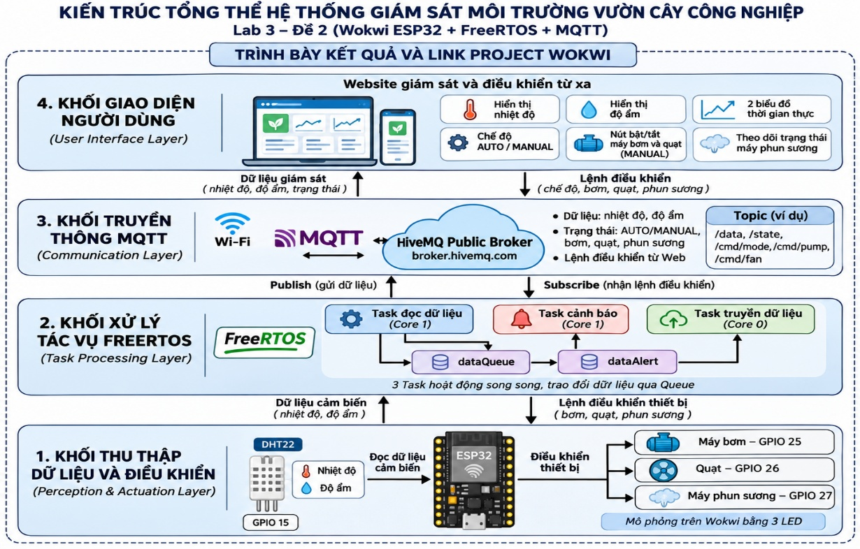
Hình 3.1 Kiến trúc tổng thể hệ thống giám sát môi trường vườn trồng cây công nghiệp
3.2 Triển khai mô phỏng trên Wokwi
- Linh kiện sử dụng
STT | Tên linh kiện | Chức năng
1 | ESP32 DevKit V1 | Vi điều khiển trung tâm, xử lý dữ liệu và điều khiển thiết bị
2 | Cảm biến DHT22 | Đo nhiệt độ và độ ẩm không khí
3 | LED đỏ | Mô phỏng máy bơm
4 | LED xanh dương | Mô phỏng quạt
5 | LED xanh lá | Mô phỏng máy phun sương bằng PWM
6 | Điện trở 220 Ω | Hạn dòng cho ba LED
Bảng 3.1: Linh kiện sử dụng

- Sơ đồ đấu nối:
STT | Thiết bị | Chân thiết bị | Chân ESP32 | Chức năng
1 | DHT22 | VCC | 3V3 | Cấp nguồn
2 | DHT22 | DATA | GPIO 15 | Đọc nhiệt độ, độ ẩm
3 | DHT22 | GND | GND | Nối đất
4 | LED đỏ (bơm) | Anode (+) | GPIO 25 | Đầu ra bật/tắt
5 | LED xanh dương (quạt) | Anode (+) | GPIO 26 | Đầu ra bật/tắt
6 | LED xanh lá (phun sương) | Anode (+) | GPIO 27 | Đầu ra PWM
7 | Ba LED | Cathode (−) | GND qua điện trở 220 Ω | Hạn dòng, nối đất
Bảng 3.2: Sơ đồ đấu nối phần cứng
- Mô phỏng trên Wokwi:
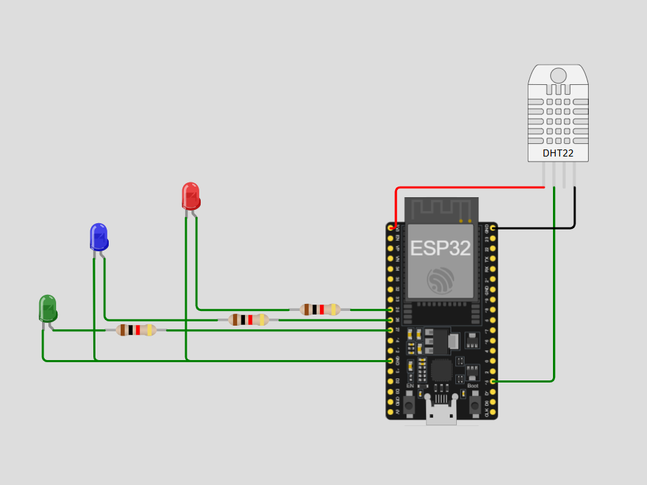
Hình 3.2 Mô phỏng trên wokwi
3.3 Nguyên lý hoạt động của hệ thống
Hệ thống giám sát nhiệt độ, độ ẩm và điều khiển thiết bị cho vườn cây công nghiệp sử dụng vi điều khiển ESP32 kết hợp với cảm biến DHT22, FreeRTOS và giao thức MQTT. Hệ thống hoạt động theo hai chế độ AUTO và MANUAL, cho phép giám sát các thông số môi trường và điều khiển thiết bị thông qua giao diện Web.
Khi hệ thống khởi động, ESP32 tiến hành khởi tạo cảm biến DHT22, các chân điều khiển thiết bị và hai hàng đợi dataQueue, dataAlert. Sau đó, FreeRTOS tạo ba Task để thực hiện các chức năng độc lập:
Task đọc dữ liệu (Core 1): Đọc nhiệt độ và độ ẩm từ cảm biến DHT22 theo chu kỳ 2,5 giây, hiển thị kết quả trên Serial Monitor và đưa dữ liệu vào hai hàng đợi dataQueue và dataAlert.
Task truyền dữ liệu (Core 0): Thiết lập kết nối Wi-Fi và MQTT Broker HiveMQ. Task nhận dữ liệu từ dataQueue để gửi lên Broker, đồng thời gửi trạng thái hoạt động của các thiết bị và tiếp nhận lệnh điều khiển từ giao diện Web.
Task cảnh báo (Core 1): Nhận dữ liệu từ dataAlert, kiểm tra các ngưỡng nhiệt độ, độ ẩm và thực hiện điều khiển máy bơm, quạt và máy phun sương theo thuật toán đã thiết lập.
Ở chế độ AUTO, ESP32 tự động điều khiển máy bơm và quạt dựa trên dữ liệu cảm biến. Quạt bật khi nhiệt độ từ 30°C trở lên và tắt khi nhiệt độ giảm xuống 28°C hoặc thấp hơn. Máy bơm bật khi độ ẩm dưới 40% và tắt khi độ ẩm đạt từ 55% trở lên. Trong khoảng giữa các ngưỡng bật và tắt, thiết bị giữ nguyên trạng thái trước đó nhằm hạn chế việc đóng/ngắt liên tục.
Ở chế độ MANUAL, người dùng có thể bật hoặc tắt máy bơm và quạt thông qua các nút điều khiển trên giao diện Web. Lệnh được gửi qua MQTT Broker đến ESP32 để thực hiện điều khiển. Riêng máy phun sương luôn hoạt động tự động theo độ ẩm môi trường, không phụ thuộc vào chế độ AUTO/MANUAL.
Thuật toán điều khiển máy phun sương được thiết lập như sau:
- Độ ẩm từ 35% đến dưới 40%: Máy hoạt động với 25% công suất trong 10 giây.
- Độ ẩm từ 30% đến dưới 35%: Máy hoạt động với 50% công suất trong 20 giây.
- Độ ẩm dưới 30%: Máy hoạt động với 100% công suất trong 30 giây.
- Độ ẩm từ 40% trở lên: Máy phun sương tắt.
Dữ liệu nhiệt độ, độ ẩm và trạng thái hoạt động của các thiết bị được gửi lên MQTT Broker và hiển thị trên giao diện Web. Người dùng có thể theo dõi các thông số môi trường dưới dạng số liệu, biểu đồ thời gian thực và thực hiện điều khiển thiết bị từ xa.
Trong mô phỏng Wokwi, máy bơm, quạt và máy phun sương được thay thế bằng ba LED tương ứng với GPIO 25, GPIO 26 và GPIO 27. Trong đó, LED đỏ biểu diễn máy bơm, LED xanh dương biểu diễn quạt và LED xanh lá biểu diễn máy phun sương. Công suất phun sương được mô phỏng thông qua tín hiệu PWM làm thay đổi độ sáng của LED xanh lá.
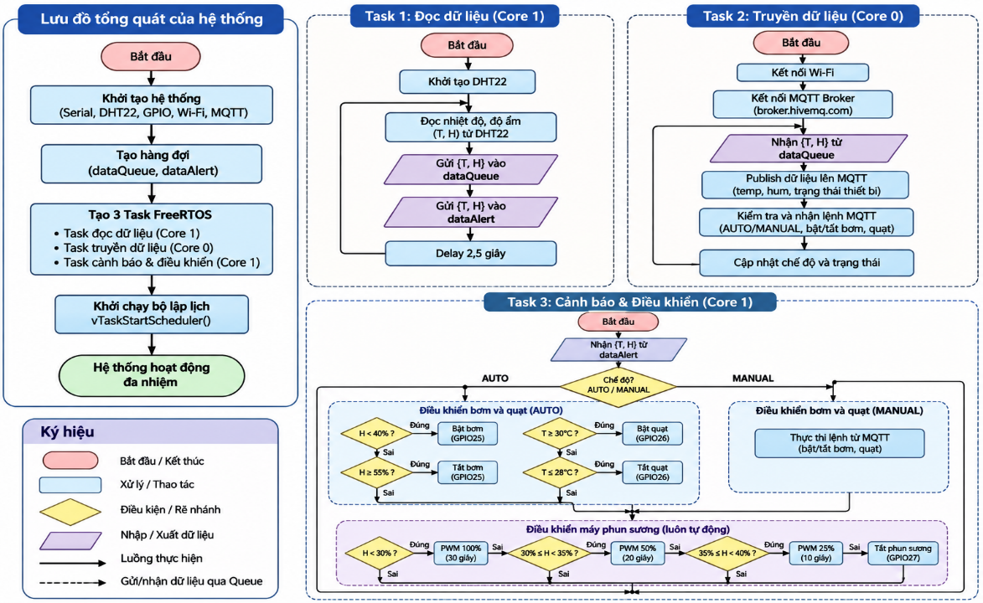
Hình 3.3 Lưu đồ thuật toán của hệ thống
3.4 Xây dựng Web Dashboard
Web Dashboard được xây dựng bằng HTML, CSS và JavaScript nhằm phục vụ việc giám sát dữ liệu môi trường và điều khiển thiết bị từ xa. Giao diện sử dụng giao thức MQTT để trao đổi dữ liệu với ESP32 thông qua HiveMQ Public Broker tại địa chỉ broker.hivemq.com.
Sau khi thiết lập kết nối MQTT qua WebSocket bảo mật (WSS), Web Dashboard đăng ký các Topic dữ liệu và trạng thái để nhận thông tin từ ESP32. Dữ liệu nhiệt độ, độ ẩm được truyền dưới định dạng JSON, sau đó JavaScript xử lý và cập nhật lên giao diện dưới dạng số liệu và hai biểu đồ theo thời gian thực.
Các Topic MQTT được sử dụng trong hệ thống gồm:
Topic | Chức năng
lab3/de2/demo-7c29b/data | Nhận dữ liệu nhiệt độ, độ ẩm
lab3/de2/demo-7c29b/state | Nhận trạng thái thiết bị và chế độ hoạt động
lab3/de2/demo-7c29b/cmd/mode | Gửi lệnh chuyển đổi AUTO/MANUAL
lab3/de2/demo-7c29b/cmd/pump | Gửi lệnh bật/tắt máy bơm
lab3/de2/demo-7c29b/cmd/fan | Gửi lệnh bật/tắt quạt
Bảng 3.3 Các Topic MQTT được sử dụng
Bên cạnh chức năng giám sát, Web Dashboard hỗ trợ hai chế độ điều khiển thiết bị:
-Chế độ AUTO: ESP32 tự động điều khiển máy bơm và quạt theo các ngưỡng nhiệt độ, độ ẩm đã thiết lập. Các nút điều khiển thủ công trên Web được vô hiệu hóa.
-Chế độ MANUAL: Người dùng có thể bật hoặc tắt máy bơm và quạt thông qua các nút điều khiển.Lệnh được gửi đến MQTT Broker và chuyển tiếp đến ESP32 để thực hiện.
-Riêng máy phun sương luôn hoạt động tự động theo thuật toán điều khiển độ ẩm, không phụ thuộc vào chế độ AUTO/MANUAL. Web Dashboard chỉ thực hiện hiển thị trạng thái và mức công suất hoạt động của máy phun sương.
Sau khi xử lý các lệnh điều khiển, ESP32 gửi trạng thái thiết bị trở lại MQTT Broker để cập nhật trên Web Dashboard. Qua đó, người dùng có thể theo dõi nhiệt độ, độ ẩm, trạng thái máy bơm, quạt và máy phun sương, đồng thời thực hiện điều khiển từ xa mà không cần kết nối trực tiếp với ESP32.
Giao diện Web Dashboard được xây dựng và sử dụng kết hợp với mô hình ESP32 trên Wokwi, đáp ứng các chức năng giám sát dữ liệu, hiển thị biểu đồ và điều khiển thiết bị theo yêu cầu của bài Lab.
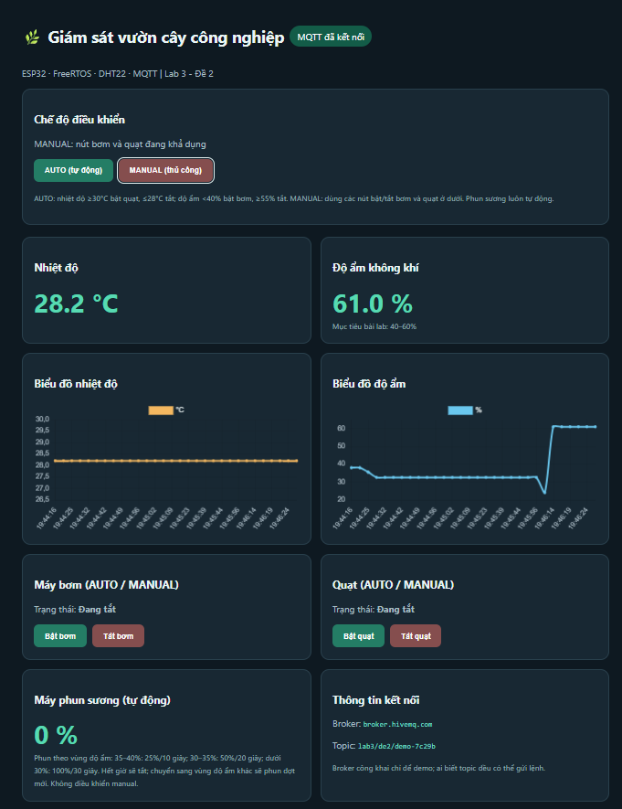
Hình 3.4 Giao diện web
3.5 Xây dựng chương trình và giải thích code
Chương trình điều khiển hệ thống được xây dựng bằng ngôn ngữ Arduino C/C++ trên vi điều khiển ESP32, kết hợp với FreeRTOS để quản lý các tác vụ. Các thư viện chính được sử dụng gồm WiFi.h để kết nối mạng, PubSubClient.h để truyền thông MQTT và DHT.h để đọc dữ liệu cảm biến DHT22.
Khởi tạo Task và Queue
Hệ thống sử dụng hai hàng đợi để trao đổi dữ liệu và ba Task được phân chia trên hai Core của ESP32.
dataQueue = xQueueCreate(1, sizeof(SensorSample));
dataAlert = xQueueCreate(1, sizeof(SensorSample));

xTaskCreatePinnedToCore(taskTransmit, "Task TX",
6144, nullptr, 2, nullptr, 0);
xTaskCreatePinnedToCore(taskReadData, "Task Read",
4096, nullptr, 2, nullptr, 1);
xTaskCreatePinnedToCore(taskAlert, "Task Alert",
4096, nullptr, 2, nullptr, 1);
Task truyền dữ liệu chạy trên Core 0, trong khi Task đọc dữ liệu và Task cảnh báo chạy trên Core 1.
Đọc và cập nhật dữ liệu cảm biến
float h = dht.readHumidity();
float t = dht.readTemperature();

if (!isnan(h) && !isnan(t)) {
SensorSample s = {t, h};
xQueueOverwrite(dataQueue, &s);
xQueueOverwrite(dataAlert, &s);
}
ESP32 đọc nhiệt độ, độ ẩm từ DHT22 theo chu kỳ 2,5 giây. Dữ liệu hợp lệ được chuyển vào hai hàng đợi để phục vụ truyền thông và điều khiển.
Kết nối và truyền dữ liệu MQTT
mqtt.setServer("broker.hivemq.com", 1883);

if (mqtt.connect(clientId.c_str())) {
mqtt.subscribe(MODE_TOPIC);
mqtt.subscribe(PUMP_TOPIC);
mqtt.subscribe(FAN_TOPIC);
}
Sau khi kết nối Wi-Fi và MQTT Broker thành công, ESP32 đăng ký các Topic điều khiển và gửi dữ liệu cảm biến lên Web thông qua lệnh:
mqtt.publish(DATA_TOPIC, payload, true);
Dữ liệu được đóng gói dưới dạng JSON để Web Dashboard tiếp nhận và hiển thị.
Điều khiển thiết bị
Ở chế độ AUTO, chương trình tự động điều khiển máy bơm và quạt theo các ngưỡng nhiệt độ, độ ẩm. Ở chế độ MANUAL, ESP32 nhận lệnh bật/tắt thiết bị từ Web thông qua MQTT.
Máy phun sương được điều khiển tự động theo các mức công suất và thời gian quy định:
const int powers[] = {0, 25, 50, 100};
const int durations[] = {0, 10, 20, 30};
Chương trình xác định vùng độ ẩm để lựa chọn công suất 25%, 50% hoặc 100%, tương ứng thời gian hoạt động 10, 20 hoặc 30 giây. Sau mỗi chu kỳ, máy tự động tắt và có thể kích hoạt lại khi độ ẩm chuyển sang vùng khác.
3.6 Kiểm thử kết quả và đánh giá
TH1: Kiểm thử chế độ điều khiển tự động (AUTO)
Thiết lập nhiệt độ cảm biến DHT22 ở mức 35°C và độ ẩm 60%, đồng thời lựa chọn chế độ AUTO trên Web Dashboard.
Kết quả mong đợi: Quạt tự động bật (LED xanh dương sáng) do nhiệt độ vượt ngưỡng 30°C, trong khi máy bơm (LED đỏ) và máy phun sương (LED xanh lá) ở trạng thái tắt. Dữ liệu nhiệt độ, độ ẩm và trạng thái thiết bị được cập nhật trên giao diện Web.
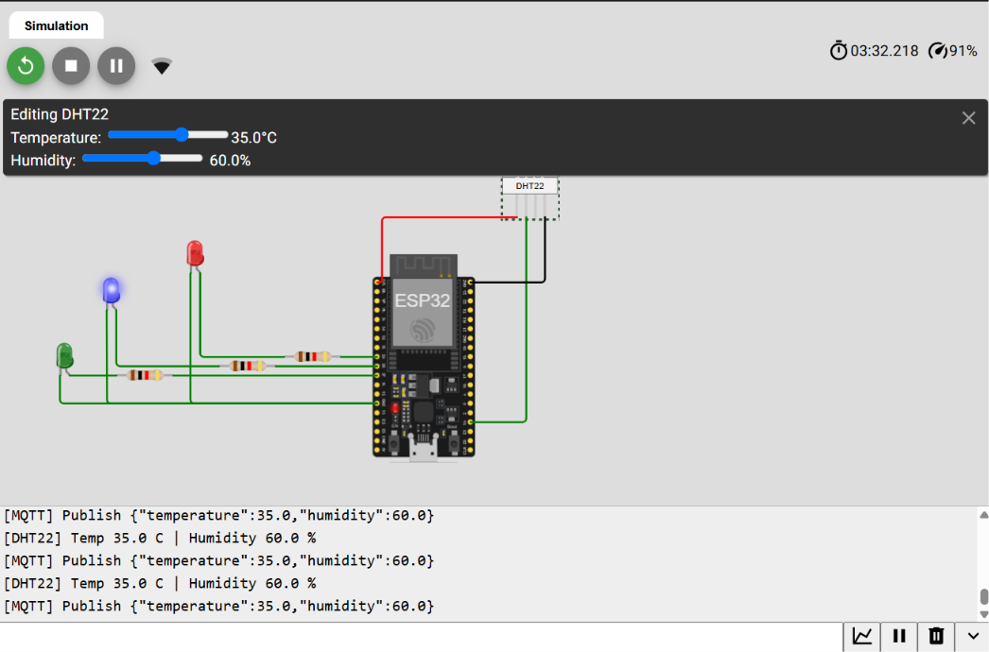
Hình 3.5 Kết quả kiểm thử chế độ điều khiển tự động
TH2: Kiểm thử chế độ điều khiển thủ công (MANUAL)
Chuyển hệ thống sang chế độ MANUAL trên Web Dashboard, sau đó thực hiện thao tác bật máy bơm và tắt quạt bằng các nút điều khiển.
Kết quả mong đợi: ESP32 tiếp nhận lệnh thông qua MQTT Broker và điều khiển LED đỏ (máy bơm) sáng, LED xanh dương (quạt) tắt theo yêu cầu. Trạng thái thiết bị được cập nhật trở lại giao diện Web.
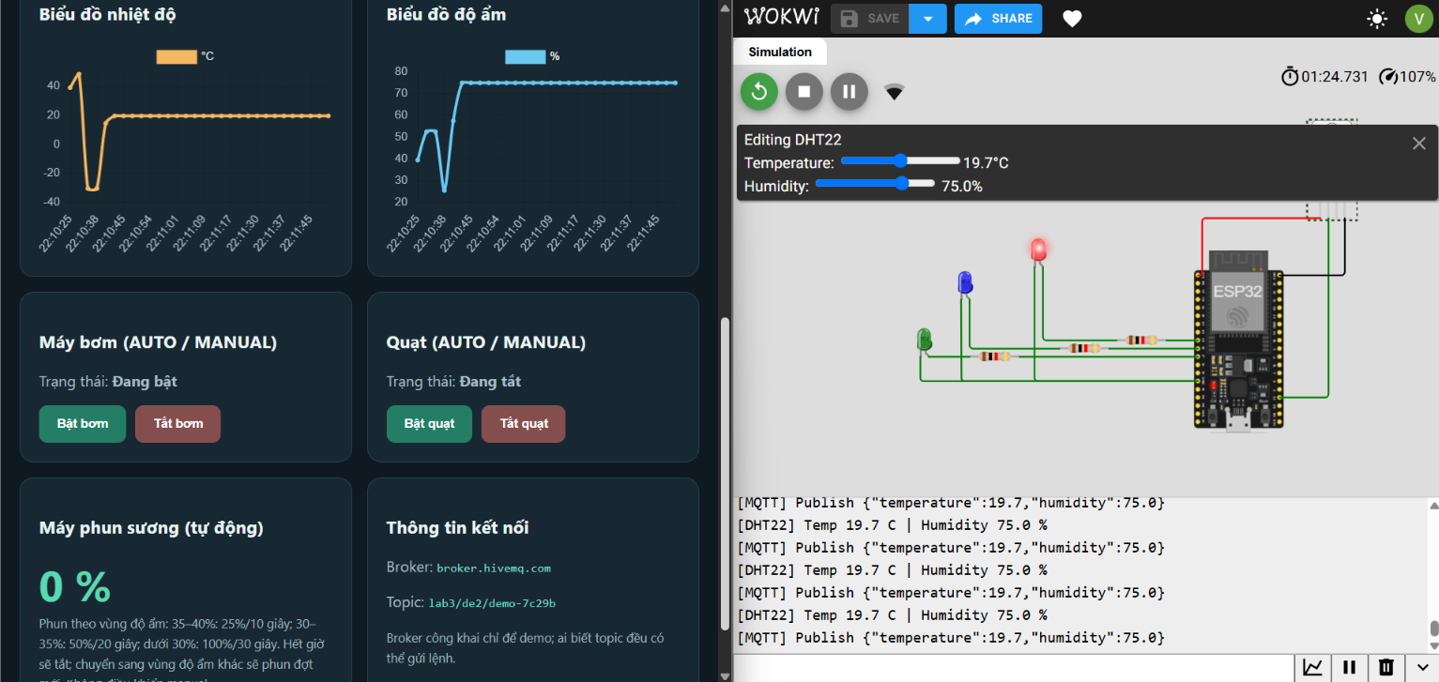
Hình 3.6 Kết quả kiểm thử chế độ điều khiển thủ công
TH3: Kiểm thử thuật toán điều khiển máy phun sương
Thiết lập độ ẩm của cảm biến DHT22 trên Wokwi ở mức 32% để kiểm tra khả năng điều khiển máy phun sương theo ngưỡng độ ẩm đã thiết lập.
Kết quả mong đợi: Khi độ ẩm đạt 32%, máy phun sương tự động hoạt động với 50% công suất trong 20 giây, sau đó tự động tắt. Công suất phun sương được mô phỏng thông qua độ sáng của LED xanh lá tại GPIO 27 bằng tín hiệu PWM. Đồng thời, trạng thái hoạt động của máy phun sương được cập nhật trên giao diện Web Dashboard thông qua MQTT.
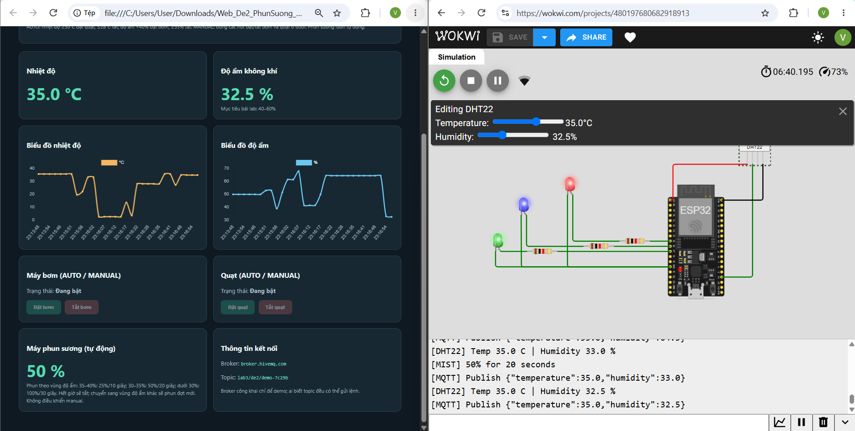
Hình 3.7 Kết quả kiểm thử thuật toán điều khiển máy phun sương

CHƯƠNG 4: KẾT LUẬN VÀ HƯỚNG PHÁT TRIỂN
4.1 Ưu điểm của hệ thống
Hệ thống có khả năng giám sát nhiệt độ, độ ẩm môi trường thông qua cảm biến DHT22.
Dữ liệu được truyền qua giao thức MQTT và hiển thị trên Web Dashboard, giúp người dùng theo dõi từ xa.
Ứng dụng FreeRTOS để quản lý các Task độc lập, hỗ trợ xử lý đa nhiệm trên ESP32.
Sử dụng Queue để trao đổi dữ liệu giữa các Task, giúp tổ chức chương trình rõ ràng và hạn chế xung đột dữ liệu.
Hỗ trợ hai chế độ AUTO/MANUAL, cho phép điều khiển máy bơm và quạt linh hoạt.
Máy phun sương được điều khiển tự động theo các ngưỡng độ ẩm, công suất và thời gian hoạt động đã thiết lập.
Giao diện Web trực quan, hiển thị dữ liệu dưới dạng số và biểu đồ theo thời gian thực.
Hệ thống được mô phỏng trên Wokwi, thuận tiện cho việc kiểm thử và điều chỉnh mà không cần phần cứng thực tế.
4.2 Nhược điểm của hệ thống
Hệ thống mới được triển khai trên nền tảng mô phỏng Wokwi, chưa kiểm thử trên phần cứng thực tế.
Cảm biến DHT22 chỉ đo nhiệt độ và độ ẩm không khí, chưa giám sát được độ ẩm đất.
Hoạt động truyền nhận dữ liệu phụ thuộc vào kết nối Wi-Fi và MQTT Broker, có thể xảy ra độ trễ hoặc gián đoạn khi mạng không ổn định.
Thuật toán điều khiển chủ yếu dựa trên các ngưỡng cố định, chưa thích ứng linh hoạt với sự thay đổi của môi trường.
Máy phun sương hoạt động theo thời gian định trước, chưa có cơ chế đánh giá hiệu quả điều chỉnh độ ẩm sau mỗi chu kỳ.
Hệ thống chưa tích hợp chức năng lưu trữ dữ liệu lịch sử và gửi cảnh báo khi thông số môi trường vượt ngưỡng.
4.3 Kết luận
Qua quá trình nghiên cứu, thiết kế và mô phỏng, đề tài “Thiết kế mạch giám sát dữ liệu môi trường vườn trồng cây công nghiệp” đã xây dựng được hệ thống giám sát nhiệt độ, độ ẩm và điều khiển thiết bị sử dụng ESP32 kết hợp với FreeRTOS và giao thức MQTT. Hệ thống có khả năng thu thập dữ liệu từ cảm biến DHT22, truyền và hiển thị thông tin trên Web Dashboard, đồng thời hỗ trợ điều khiển máy bơm, quạt ở hai chế độ AUTO/MANUAL và điều khiển máy phun sương theo các ngưỡng độ ẩm đã thiết lập. Việc ứng dụng FreeRTOS giúp tổ chức các tác vụ đọc dữ liệu, truyền thông và điều khiển một cách rõ ràng, có sự phối hợp thông qua cơ chế Queue. Tuy nhiên, hệ thống vẫn còn một số hạn chế do mới được triển khai trên nền tảng mô phỏng Wokwi, chưa đánh giá được hiệu quả hoạt động trong điều kiện thực tế. Nhìn chung, đề tài đã đáp ứng các yêu cầu cơ bản của bài Lab và tạo tiền đề cho việc phát triển, hoàn thiện hệ thống giám sát và điều khiển môi trường trong tương lai.
4.4 Hướng phát triển
Triển khai hệ thống trên phần cứng thực tế để đánh giá độ ổn định và hiệu quả hoạt động.
Tích hợp thêm cảm biến độ ẩm đất, ánh sáng và lượng mưa nhằm giám sát môi trường canh tác toàn diện hơn.
Hoàn thiện thuật toán điều khiển tự động, cho phép điều chỉnh máy bơm, quạt và máy phun sương linh hoạt theo điều kiện môi trường.
Bổ sung chức năng lưu trữ dữ liệu lịch sử, hỗ trợ theo dõi và phân tích sự thay đổi của nhiệt độ, độ ẩm theo thời gian.
Phát triển chức năng gửi cảnh báo khi nhiệt độ, độ ẩm vượt ngưỡng cho phép hoặc thiết bị gặp sự cố.
Nâng cao tính bảo mật và độ ổn định của kết nối MQTT, hạn chế gián đoạn trong quá trình truyền nhận dữ liệu.
Cải tiến giao diện Web Dashboard, hỗ trợ giám sát và điều khiển nhiều khu vực trồng cây trên cùng một hệ thống.
Nghiên cứu ứng dụng các thuật toán thông minh để dự đoán sự thay đổi của môi trường và tối ưu hóa hoạt động tưới, phun sương, tiết kiệm nước và năng lượng.

